週末家庭学習プリント（算数）　　　　　　　Ｈ２５．１０．４～６

　　　　　　　　　　　　　　　　　　　　名　前

１　次の計算をしましょう。

　(1) ３３.６÷２４ (2) １４.５×６

|  |  |  |  |
| --- | --- | --- | --- |
| (1) |  | (2) |  |
| (3) |  | (4) |  |

(3) － 　　(4) ５×(２+３)

|  |  |
| --- | --- |
| (1) | ① |
| ② |
| (2) | ㎞　　　　　ｍ |

２　次の問いに答えましょう。

(1) 次の数は，6.31を何倍した数，または，

何分の１の数ですか。

　　　①　63.1　　　　 ②　0.0631

(2) 家からポストまでの道のりは800ｍで，

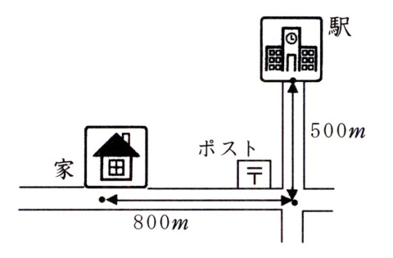ポストから駅までの道のりは500ｍです。

家から駅までの道のりは何㎞何ｍですか。

（道はばは考えないものとする）

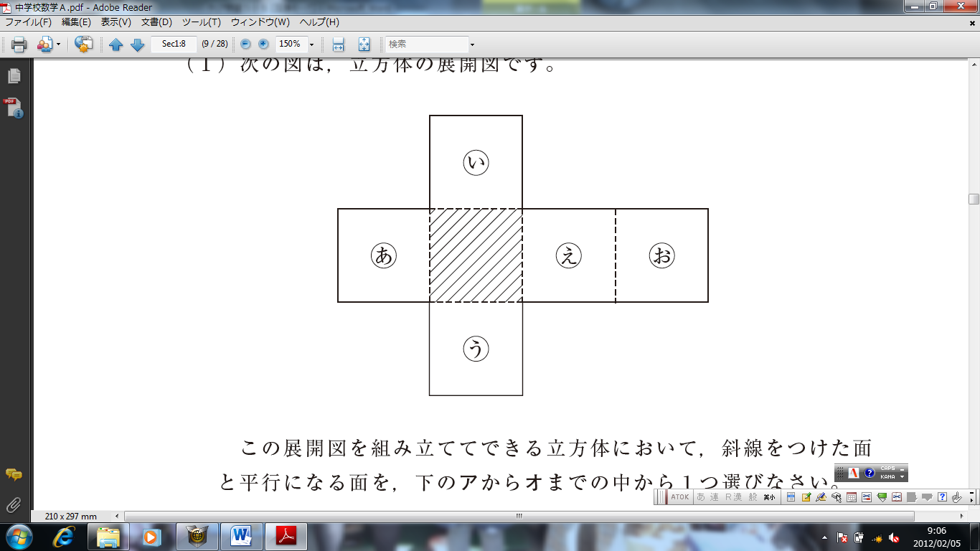３ 右の図は，立方体のです。この展開

図を組み立ててできる立方体において，なな

めの線をつけた面と平行になる面を，下の**ア**

から**オ**までの中から１つ選びましょう。

**ア**　面 　　**イ**　面 　　**ウ**　面

**エ**　面 　　**オ**　面

４ 上の３の問題でできる立方体は、１辺が５㎝である。

　　この立方体の体積を求める式と答えを書きましょう。

式

　　　　　　　　　　　　　　　　　　　　　　　答え

５ 右の図のような形をした庭の面積を,**ア**,**イ**,**ウ**,**エ**の方法で求めました。

3m

8m

5m

4m

**ア** 3×12＋5×4　　　 　 **イ** 3×8＋8×4

**ウ** 3×8＋3×4＋5×4　　　**エ** 8×12－5×8

下のように，点線を引いて面積を求めると，

**ア**，**イ**，**ウ**，**エ**のどの式になるか，答えまし

ょう。

６　下の方眼紙にかいてある四角形のうち，ひし形はどれですか。

下の１ から６ までの中から2つ選んで，その番号を書きましょう。



７　次の分数を約分しましょう。



        
        
        